**PERICARDIECTOMIA SUBTOTAL COMO TRATAMENTO PALIATIVO EM CADELA COM CARCINOMA DE TIREÓIDE ECTÓPICA – RELATO DE CASO**

**Larissa Bueno Stallmach1*, Lucas de Oliveira Ferreira¹, Pedro Antônio Bronhara Pimentel¹, Déborah Soares Vieira¹, Lorena Correia Costa2, Paloma Helena Sanches da Silva3, Rodrigo dos Santos Horta4.**

*1Graduando em Medicina Veterinária – Universidade Federal de Minas Gerais - UFMG – Belo Horizonte/MG – Brasil – *Contato:* [*laristall@hotmail.com*](mailto:laristall@hotmail.com)

*2Graduanda em Medicina Veterinária - Universidade Estadual de Santa Cruz - UESC - Ilhéus/BA– Brasil*

*3Mestranda em Ciência Animal EV – Universidade Federal de Minas Gerias – UFMG - Belo Horizonte/MG – Brasil*

*4Professor Adjunto EV – Universidade Federal de Minas Gerias - UFMG – Belo Horizonte/MG – Brasil*

**INTRODUÇÃO**

A presença de tecido tireoidiano ectópico já foi documentada em pequenos animais, podendo ser localizado desde a base da língua até região intracardíaca¹. Quando em base cardíaca, o carcinoma de tireoide ectópico representa 5 a 10% das neoplasias nessa localização2, e pode afetar a função do coração, mediante compressão de grandes vasos e infiltração dos próprios tecidos cardíacos do cão1,9. Aproximadamente 60% dos tumores cardíacos na espécie são responsáveis pela ocorrência de derrame pericárdico6, dos quais 0,9 a 2,9% são causados pelo carcinoma de tireóide ectópico8. O excesso de fluido no interior do saco pericárdico, em decorrência da neoplasia, impede o adequado funcionamento do coração, comprometendo a hemodinâmica e resultando em tamponamento cardíaco, o que pode levar a morte súbita8. Desta forma, a cirurgia de pericardiectomia subtotal atua prevenindo o tamponamento da bomba cardíaca, mantendo a qualidade de vida e prolongando a sobrevida12.

O presente trabalho teve como objetivo relatar um caso bem sucedido de pericardiectomia subtotal como tratamento paliativo em cadela com carcinoma de tireóide ectópico.

**RELATO DE CASO E DISCUSSÃO**

Cadela da raça Lhasa Apso, castrada, 12 anos de idade, foi atendida na Clínica Veterinária MedVet em Belo Horizonte - MG, devido à inapetência e dispneia. Constatou-se fluido livre de coloração serosanguinolenta em cavidades abdominal e torácica.Naradiografia simples do tórax, havia alteração em silhueta cardíaca e presença de efusão pericárdica, necessitando de pericardiocentese guiada pelo ecodopplercardiograma. Eletrocardiograma também foi realizado, demonstrando alternância elétrica em complexo QRS, anormalidade comumente encontrada em animais com efusão pericárdica5, corroborando com o quadro apresentando pela paciente. Na tomografia computadorizada (TC) do tórax (Fig. 1A) foi demonstrada presença da neoformação de 3,9cm x 2,0cm x 2,3cm em contato com arco aórtico, tronco pulmonar, artéria subclávia esquerda, tronco braquiocefálico, e invadindo o lúmen da veia cava cranial, formando trombo neoplásico. Foi realizado intervenção cirúrgica de pericardiectomia subtotal, com objetivo de permitir a drenagem do líquido para o espaço pleural. A paciente então foi submetida a toracotomia e pericardiectomia subtotal (Fig. 1B), seguida da biópsia incisional da neoformação. Ao término, foi inserido dreno torácico (Pleural Port ™ - Le Grande para cães - PP-102K) para manejo da efusão contínua. A avaliação histopatológica e imuno-histoquímica foram realizadas, onde imunorreatividade para Tireoglobulina (Fig. 2A), TTF-1 (Fig. 2B) e Ki-67 (em 4%) (Fig. 2C) foi diagnóstica para carcinoma de tireóide ectópica. Após o procedimento, a paciente permaneceu internada para controle de dor, drenagens via tubo e observação dos parâmetros vitais, permanecendo estável, e recebendo alta médica ao final do quarto dia de pós-operatório. Como terapia adjuvante, foi prescrito o fosfato de toceranibe (Palladia), na dose de 2,8 mg/kg a cada 48 horas, considerando o benefício observado em aproximadamente 80% dos cães com carcinoma de tireóide, em um estudo com 42 animais11. A paciente encontra-se com qualidade de vida e doença estável, até então com um acompanhamento de cinco meses.

A pericardiectomia subtotal realizada é justificada pela literatura, sendo o procedimento recomendado quando há persistência da efusão após pericardiocentese, mesmo em casos não neoplásicos10. Em pacientes com neoplasia cardíaca, o procedimento promove conforto ao paciente e aumento da expectativa de vida, pela prevenção do tamponamento cardíaco4,13. A técnica com pericardiectomia subtotal é indicada por evitar ainda a aderência do pericárdio e novo acúmulo de fluido que ocorreria em uma pericardiectomia simples, a partir da criação de apenas uma janela13. O toceranibe foi ainda indicado considerando os resultados favoráveis com neoplasia da base cardíaca em cães, com taxa de benefício de 89%, e também em neoplasias de tireóide, evidenciada nesse caso, e taxa de benefício de 88,4% quando utilizado como primeira linha de tratamento3,11.

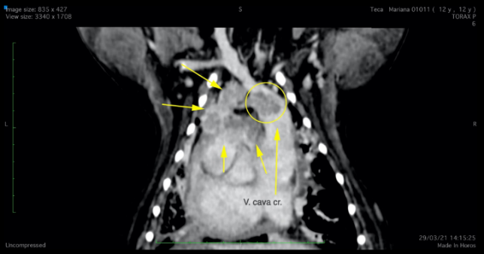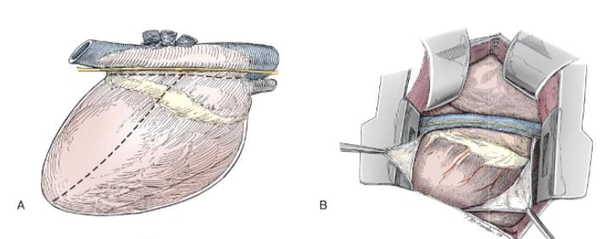

B

A

**Figura 1: A.** Imagem de TC demonstrando neoformação (setas menores) e trombo neoplásico invadindo veia cava cranial (seta maior apontando para o círculo) (Fonte autoral). **B.** Demonstração da técnica de pericardiectomia subtotal: Incisão em forma de T (linhas pontilhadas) no pericárdio, ventral ao nervo frênico (Fonte: Orton EC, 19957).

A

B

C

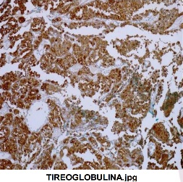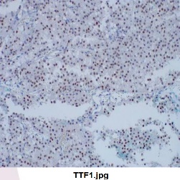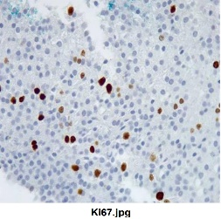

**Figura 2:** Carcinoma de tireóide ectópico em grandes vasos de base cardíaca de uma cadela Lhasa Apso. **A.** Imunorreação para Tireoglobulina, 10X; **B.** Imunorreação para TTF-1,10X; **C.** Imunomarcação nuclear para Ki-67 em aproximadamente 04% das células neoplásicas, 10X (Fonte autoral).

**CONSIDERAÇÕES FINAIS**

Conclui-se que a associação dos tratamentos cirúrgicos de pericardiectomia subtotal e toracostomia, foram fundamentais para a melhora clínica da paciente, garantindo qualidade de vida à mesma.

**APOIO:**

